NUMĂRUL SI CIFRA 9
1. COLOREAZĂ / ÎNCERCUIEŞTE CIFRA 9.
9 8 6 9 8 9 2 8 6 9 8 0 9 7

7 8 9 8 1 4 9 5 6 9 8 6 3 9 5 6 9
2. COMPLETEAZĂ ELEMENTELE MULŢIMILOR:
9

8
6
2
3
5
1
7
4

3. SCRIE CIFRA 9.

4. SCRIE VECINII NUMERELOR
1
7
5
6
4
4
6
8
7
5
5. DESCOMPUNE NUMĂRUL 9.
9 9 9 9 9

9 9 9 9 9

6. SCRIE NUMERELE ÎNVĂŢATE.

7. COLOREAZĂ CIFRELE.
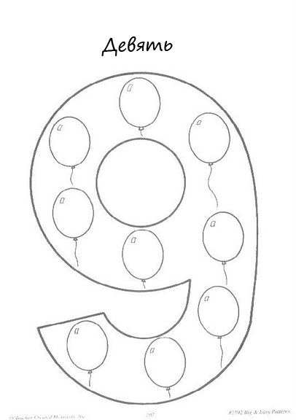

8. COLOREAZĂ NUMĂRUL MAI MARE DIN FIECARE PERECHE .
9
3
9
0
2
2
9
4
6
8
7
9

9. COLOREAZĂ NUMĂRUL MAI MIC DIN FIECARE PERECHE .
3
8
8
9
5
6
8
3
9
7
9
2

